# Методика калибровки

1. Для калибровки датчиков 1,2 необходим эталон пластинка. Ставим пластину на ребро, подъезжаем в точку калибровки датчиков 1,2. Измеряем толщину, толщина эталона известна, задаём ее на панели. Нажимаем кнопку, калибровать датчик 1,2 отправляется команда на ПК, для калибровки датчика 1,2, изменяется переменная (расстояние между датчиками). Калибровка пройдена
2. Для калибровки датчика 3 необходимо знать расхождение расстояний между датчиком 1 и 3. Измеряем показания датчика 1 и 3. Записываем эту дельту. При измерении толщины стенки, берем результат первого датчика, вычитаем из него результат второго датчика и прибавляем дельту (дельта отрицательная, если датчик ушёл влево от оси координат и положительная, если датчик ушёл вправо от оси координат)
3. Для калибровки датчика 4, приезжаем в определённую высоту. Снимаем показания датчика 4. Мы знаем толщину и знаем расстояние до объекта, записываем расстояние – толщина — это будет наша дельта при вычислении толщины дна.
4. Для калибровки радиуса 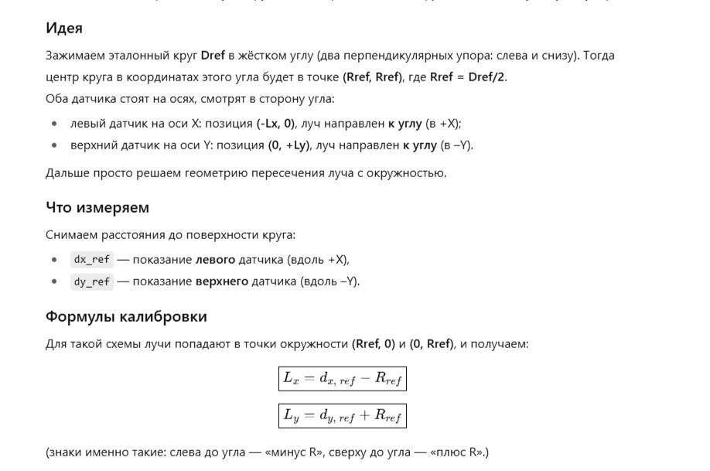  
   Финальная формула

Калибровку датчиков 1,2,3 можно совместить в одну итерацию, для калибровки датчика 4 необходимо перевернуть пластину.

Состояния системы

1. Измерение детали (Во время измерения детали, я буду посылать команды 10 – измерение толщины стенки, 11 – Измерение толщины фланца, 12 Измерение толщины дна), после конца измерения я посылаю команду 0.
2. Калибровка датчика 1,2,3
3. Калибровка датчика 4